[质疑河北农业大学论文：作者为何“神秘增多”？](https://mp.weixin.qq.com/s?__biz=MzAwNzc1NjU0Ng==&mid=2648112309&idx=1&sn=e5a1b1b2051de7b6ff21cd003d66f64f)

原创科研正气-唯一号[科研正气](javascript:void(0);)2025-04-09 19:31:11四川



##\





关于一篇发表于某科学期刊的论文《基于新型混合优化算法的燃料电池车与电网集成绿色建筑的经济规划》（Economical planning of fuel cell vehicletogrid integrated green buildings with a new hybrid optimization algorithm），因作者信息异常变动及单位真实性争议，该论文已被期刊主编撤回。这一事件引发了学术界广泛关注和讨论。

##\





第一作者：郝亮（河北农业大学机械与电气工程学院）

通讯作者：赵建国（河北农业大学机械与电气工程学院）

第一单位：河北农业大学机械与电气工程学院

合作单位：阿里安公司（亚美尼亚）

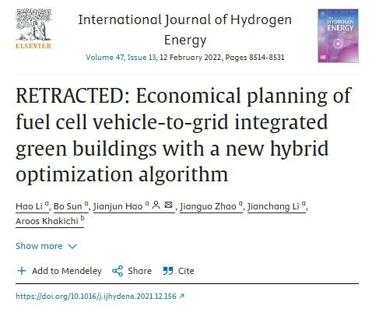

##\





**质疑一：作者变动无解释**

在论文的修订过程中，作者名单发生了显著变化。原始投稿作者仅为Aroos Khakichi（阿里安公司，亚美尼亚），但在后续修订中，新增了郝亮（新第一作者）、孙波、郝建军（新通讯作者）、赵建国和李建昌等多位作者。令人质疑的是，此次增改并未给出合理的解释，同时也未获得期刊编辑的批准，明显违反了期刊关于作者变更的相关规定。

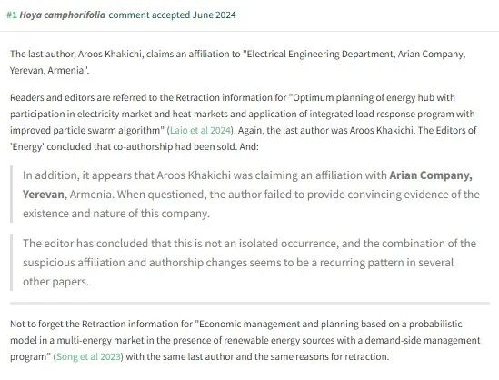

**质疑二：Aroos Khakichi的单位真实性存疑**

原始稿件的唯一作者Aroos Khakichi声称其所属单位为“阿里安公司，亚美尼亚电气工程系”，但质疑者指出，该公司在学术领域并无公开记录，甚至无法提供令人信服的存在证据。这让论文的研究背景和可信度大打折扣。此外，该单位的学术资质和研究能力也遭到严重质疑。

##\





目前，论文涉及的新增作者及原作者Aroos Khakichi尚未对上述质疑给出明确回应。同时，期刊方面表示，在撤回过程中多次尝试与作者沟通，但未能得到令人满意的补充说明。

##\





该论文已于2025年4月7日被期刊主编正式撤回。主编在声明中指出，论文在投稿和修订阶段存在严重的作者身份变动问题，且未能提供足够的理由或获得期刊编辑部的正式批准。此外，原始作者Aroos Khakichi所属单位的真实性也无法被验证，这一问题进一步影响了论文研究结果的可信性。综合考虑以上因素，期刊认为该论文的研究成果存在严重问题，决定撤回。

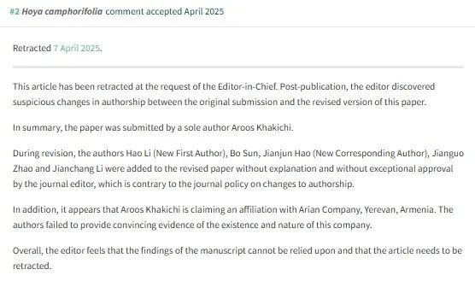

__参考链接  
 __

https://pubpeer.com/publications/445302C9D08E9E810459CF88D88AA3

**免责声明**

本公众号转载的信息来源于 PubPeer、Pubmed及相关期刊，涉及的人名、单位均为音译。对于文章内容的真实性、完整性及及时性，本公众号不作任何保证或承诺，内容仅供读者参考。  
 如任何单位或个人认为本内容可能涉嫌侵犯其合法权益，请及时向我们提交书面权利通知及详细侵权情况，我们将依法尽快移除相关涉嫌侵权的内容。  
 若您有任何建议，欢迎随时与客服联系。

**第三方客服QQ账号：3970604145**

